La Jazz, première du nom, fut lancée en 2002 pour remplacer l’anonyme Logo. À cette époque, nous avions souligné les atouts d’une citadine au potentiel élevé. Pourtant, pas plus que sa devancière, la Jazz ne connu le succès de foule escompté, en Europe du moins car au Japon -sous l’appellation Fit- la mignonne a toujours réalisé d’excellentes ventes.
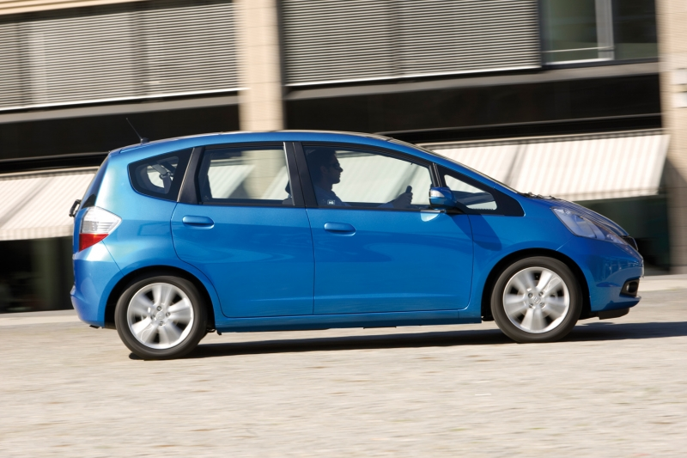
Automne 2008, la Jazz revient sous une robe quasi identique alors que tout a changé, ou presque ! Chez Honda, on précise même que 90 % des pièces ont été modifiées, la caisse allongée (+5,5 cm) et élargie (+ 2 cm). Pourquoi donc avoir si peu modifié les apparences extérieures ?
Qu’importe finalement car l’auto ne manque pas de charmes. Plus encore, son habitacle devrait suffire à rallier quelques amateurs d’automobiles pratiques… On vous explique ! De la génération précédente, la Jazz 2008 conserve quelques astuces marquantes. Ainsi le réservoir à carburant logé sous les sièges avant ce qui libère un vaste espace : tout profit pour les bagages et les passagers arrière. Là, ce sont les sièges qui étonnent. Ils peuvent, par exemple, être relevés -façon salle de cinéma- afin de libérer un plancher devenu plat pour transporter de volumineux objets (jusqu’à 128 cm de hauteur) soit ce que proposent quelques monovolumes ; chouette idée ! Mieux, il est possible de coucher le siège passager avant et de libérer ainsi un “couloir” bien pratique pour les objets tout en longueur. Vous l’aurez compris, la Jazz marie la taille de l’urbaine (390 cm) à la modularité du monovolume et, de ce point de vue, c’est une réussite. Au volant, pas mal de choses évoluent entre ces deux générations. 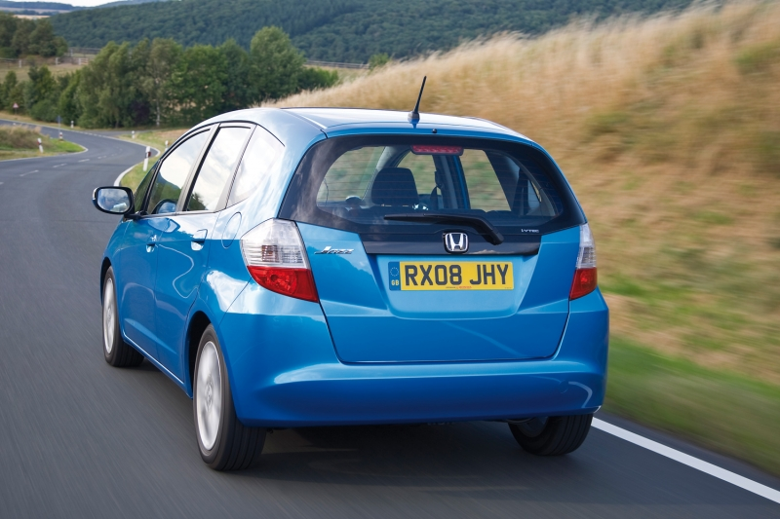Pas du point de vue de la position de conduite (correcte) assez haute sans être inconfortable. Non, le plus remarquable travail a été consacré au confort de route. L’ancienne était bruyante et particulièrement sèche de suspensions. La nouvelle parvient à concilier la rigueur d’une tenue de route rassurante (avec un ESP commis d’office !) à l’amortissement plutôt prévenant même s’il reste relativement ferme.
Efforts notables aussi du point de vue de l’insonorisation. C’est que les moteurs ont subi de profondes modifications se faisant moins entendre à hauts régimes ; idem pour les bruits de vent. Pourtant, le clou du spectacle, c’est assurément l’excellent 1.2 essence qui l’enfonce en étant tout à fait inaudible au ralenti. Un diesel ? Désolé pour les amateurs mais il n’en est pas question chez Honda, eux qui sont convaincus de l’avantage de l’essence en milieu urbain, notamment en terme de pollution… Voici donc un achat intelligent pour un usage qui le sera tout autant. Et si la Jazz paraît assez chère -elle l’est- c’est qu’Honda la dote généreusement (8 airbags en série !) tout en figurant dans le peloton de tête des voitures les plus fiables au monde.
Source: Le Soir Mag

